

**Фармацевтикалық қызмет саласындағы мемлекеттік көрсетілетін қызметтер регламенттерін бекіту туралы**

***Күшін жойған***

Атырау облысы әкімдігінің 2015 жылғы 23 қазандағы № 325 қаулысы. Атырау облысының Әділет департаментінде 2015 жылғы 25 қарашада № 3354 болып тіркелді. Күші жойылды - Атырау облысы әкімдігінің 2019 жылғы 25 желтоқсандағы № 304 (алғашқы ресми жарияланған күнінен кейін күнтізбелік он күн өткен соң қолданысқа енгізіледі) қаулысымен

      Ескерту. Күші жойылды - Атырау облысы әкімдігінің 25.12.2019 № 304 (алғашқы ресми жарияланған күнінен кейін күнтізбелік он күн өткен соң қолданысқа енгізіледі) қаулысымен.

      "Мемлекеттік көрсетілетін қызметтер туралы" Қазақстан Республикасының 2013 жылғы 15 сәуірдегі Заңының 16-бабының 3-тармағына сәйкес Атырау облысы әкімдігі **ҚАУЛЫ ЕТЕДІ:**

      1. Мыналар:

      1) осы қаулының 1–қосымшасына сәйкес "Фармацевтикалық қызметке лицензия беру" мемлекеттік көрсетілетін қызмет регламенті;

      2) осы қаулының 2–қосымшасына сәйкес "Денсаулық сақтау саласында есiрткi құралдарының, психотроптық заттар мен прекурсорлардың айналымына байланысты қызметтерге лицензия беру" мемлекеттік көрсетілетін қызмет регламенті;

      3) алынып тасталды Атырау облысы әкімдігінің 10.11.2017 № 302 қаулысымен.

      2. Атырау облысы әкімдігінің 2014 жылғы 20 наурыздағы № 81 "Денсаулық сақтау саласындағы мемлекеттік көрсетілетін қызметтер регламенттерін бекіту туралы" (Нормативтік құқықтық актілерді мемлекеттік тіркеу тізілімінде № 2899 тіркелген, 2014 жылы 5 маусымда "Атырау" газетінде жарияланған) және 2014 жылғы 29 тамыздағы № 257 "Атырау облысы әкімдігінің 2014 жылғы 20 наурыздағы № 81 "Денсаулық сақтау саласындағы мемлекеттік көрсетілетін қызметтер регламенттерін бекіту туралы" қаулысына өзгерістер мен толықтырулар енгiзу туралы" (нормативтік құқықтық актілерді мемлекеттік тіркеу тізілімінде № 3003 тіркелген, 2014 жылы 16 қазанда "Атырау" газетінде жарияланған) қаулыларының күші жойылды деп танылсын.

      3. Осы қаулының орындалуын бақылау Атырау облысы әкімінің орынбасары Ш.Ж. Мұқанға жүктелсін.

      4. Осы қаулы әділет органдарында мемлекеттік тіркелген күннен бастап күшіне енеді және ол алғашқы ресми жарияланған күнінен кейін күнтізбелік он күн өткен соң қолданысқа енгізіледі.

|  |  |
| --- | --- |
| *Облыс әкімінің міндетін атқарушы* | *Ғ. Дүйсембаев* |

|  |  |
| --- | --- |
|  | Атырау облысы әкімдігінің 2015 жылғы "23" қазандағы № 325 қаулысына қосымша |
|  | Атырау облысы әкімдігінің 2015 жылғы "23" қазандағы № 325 қаулысымен бекітілген |

      Ескерту. 1-қосымшаның барлық мәтіні бойынша "халыққа қызмет көрсету орталығымен" деген сөздер "Мемлекеттік корпорациямен" деген сөздермен өзгертілді - Атырау облысы әкімдігінің 18.07.2016 № қаулысымен (жарияланған күнінен кейін күнтізбелік он күн өткен соң қолданысқа енгізіледі).

**"Фармацевтикалық қызметке лицензия беру" мемлекеттік көрсетілетін қызмет регламенті**  
**1. Жалпы ережелер**

      1. "Фармацевтикалық қызметке лицензия беру" мемлекеттік көрсетілетін қызметін (бұдан әрі – мемлекеттік көрсетілетін қызмет) облыстың жергілікті атқарушы органы - "Атырау облысы Денсаулық сақтау басқармасы" мемлекеттік мекемесімен (бұдан әрі – көрсетілетін қызметті беруші) көрсетіледі.

      Өтінішті қабылдау және мемлекеттік көрсетілетін қызметтің нәтижесін беру:

      1) көрсетілетін қызметті берушінің кеңсесі арқылы;

      2) www.egov.kz, www.elicense.kz "электрондық үкімет" веб-порталы (бұдан әрі – портал) арқылы жүзеге асырылады.

      2. Мемлекеттік қызметті көрсету нысаны: электрондық (ішінара автоматтандырылған) және (немесе) қағаз түрінде.

      3. Мемлекеттік қызметті көрсету нәтижесі – лицензия, қайта ресімделген лицензия, фармацевтикалық қызметке лицензияның телнұсқасы.

      Мемлекеттік қызметті көрсету нәтижесін ұсыну нысаны: электрондық.

      Порталда мемлекеттік көрсетілетін қызметтің нәтижесі көрсетілетін қызметті алушының "жеке кабинетіне" көрсетілетін қызметті берушінің уәкілетті адамының электрондық цифрлық қолтаңбасымен (бұдан әрі – ЭЦҚ) куәландырылған электрондық құжат нысанында жіберіледі.

      Көрсетілетін қызметті алушы қағаз жеткізгіште лицензияны алу үшін жүгінген жағдайда, мемлекеттік қызмет көрсету нәтижесі электрондық нұсқада ресімделеді, басып шығарылады және көрсетілетін қызметті беруші басшысының мөрімен және қолымен куәландырылады.

**2. Мемлекеттік қызметті көрсету процесінде көрсетілетін қызметті берушінің құрылымдық бөлімшелерінің (қызметкерлерінің) іс-қимылдар тәртібін сипаттау**

      4. Мемлекеттік қызмет көрсету бойынша рәсімді (іс-қимылды) бастау үшін Қазақстан Республикасы Денсаулық сақтау және әлеуметтік даму министрінің 2015 жылғы 28 сәуірдегі № 293 "Фармацевтикалық қызмет саласындағы мемлекеттік көрсетілетін қызметтер стандарттарын бекіту туралы" бұйрығымен бекітілген "Фармацевтикалық қызметке лицензия беру" мемлекеттік көрсетілетін қызмет стандартына (нормативтік құқықтық актілерді мемлекеттік тіркеу тізілімінде № 11338 болып тіркелді) (бұдан әрі - Стандарт) 1 және 2-қосымшаларға сәйкес нысан бойынша өтініш негіз болып табылады.

      5. Мемлекеттік қызметті көрсету процесінің құрамына кіретін әрбір рәсімнің (іс-қимылдың) мазмұны, оның орындалу ұзақтығы:

      1) көрсетілетін қызметті берушінің кеңсе қызметкері құжаттарды қабылдап, өтінішті бірыңғай электрондық құжат айналымы жүйесіне енгізеді және көрсетілетін қызметті берушінің басшысына береді – 15 (он бес) минуттан аспайды;

      2) көрсетілетін қызметті берушінің басшысы көрсетілетін қызметті алушының өтінішін құжаттар топтамасын қарау үшін көрсетілетін қызметті берушінің лицензиялау бойынша маманына жолдайды – 15 (он бес) минуттан аспайды;

      3) көрсетілетін қызметті берушінің лицензиялау бойынша маманы құжаттардың толықтығын тексереді:

      "Е-лицензиялау" мемлекеттік деректер қоры ақпараттық жүйесіне (бұдан әрі – "Е-лицензиялау" АЖ МДҚ) логин және парольді енгізеді (авторланады);

      электрондық үкімет шлюзіне сұрау салу енгізеді;

      сұрау салу нысанының қағаз түріндегі құжаттардың болуы туралы бөлігін толтырады, көрсетілетін қызметті алушы ұсынған қажетті құжаттарды сканерлейді және оларды сұрау салу нысанына бекітеді;

      сұрау салуды тіркейді және "Е-лицензиялау" АЖ МДҚ мемлекеттік көрсетілетін қызметті өңдейді;

      Стандарттың 9-тармағына сәйкес көрсетілетін қызметті алушының біліктілік талаптарына және лицензия беру негіздемелеріне сәйкестігін тексереді;

      "Е-лицензиялау" АЖ МДҚ-да көрсетілетін қызметті алушы деректерінде бұзушылықтардың болуына байланысты сұрау салынған мемлекеттік көрсетілетін қызметтен бас тарту туралы хабарламаны қалыптастырады;

      "Е-лицензиялау" АЖ МДҚ мемлекеттік қызмет нәтижесін қалыптастырады және қол қою үшін көрсетілетін қызметті берушінің басшысына береді: лицензия және (немесе) лицензияға қосымша беру кезінде – 14 (он төрт) жұмыс күнінен кеш емес, лицензияны және (немесе) лицензияға қосымшаны қайта ресімдеу кезінде 2 (екі) жұмыс күнінен кеш емес, лицензияның телнұсқасын беру кезінде – 1 (бір) жұмыс күнінен кеш емес;

      құжаттар топтамасы толық ұсынылмаған жағдайда бас тарту туралы дәлелді жауап дайындайды және қол қою үшін көрсетілетін қызметті берушінің басшысына береді – 1 (бір) жұмыс күні ішінде;

      4) көрсетілетін қызметті берушінің басшысы мемлекеттік көрсетілетін қызмет нәтижесіне немесе бас тарту туралы дәлелді жауапқа қол қояды және көрсетілетін қызметті берушінің кеңсе қызметкеріне жібереді – 15 (он бес) минуттан аспайды;

      5) көрсетілетін қызметті берушінің кеңсе қызметкері мемлекеттік көрсетілетін қызмет нәтижесін немесе бас тарту туралы дәлелді жауапты 1 (бір) жұмыс күні ішінде көрсетілетін қызметті алушыға береді.

**3. Мемлекеттік қызметті көрсету процесінде көрсетілетін қызметті беруші құрылымдық бөлімшелерінің (қызметкерлерінің) өзара іс-қимыл тәртібін сипаттау**

      6. Мемлекеттік қызметті көрсету процесіне келесі құрылымдық-функционалдық бірліктер (бұдан әрі - ҚФБ) жұмылдырылған:

      көрсетілетін қызметті берушінің кеңсе қызметкері;

      көрсетілетін қызметті берушінің басшысы;

      көрсетілетін қызметті берушінің лицензиялау бойынша маманы.

      7. Әрбір рәсімнің (іс-қимылдың) ұзақтығын көрсете отырып, құрылымдық бөлімшелер (қызметкерлер) арасындағы рәсімдер (іс-қимылдар) реттілігінің сипаттамасы осы Регламенттің 1-қосымшасында, "Фармацевтикалық қызметке лицензия беру" мемлекеттік қызметтің көрсету бизнес-процестерінің анықтамалығы 2-қосымшасында келтірілген.

**4. Мемлекеттік қызмет көрсету процесінде Мемлекеттік корпорациямен және (немесе) өзге де көрсетілетін қызметті берушілермен өзара іс-қимыл тәртібін, сондай-ақ ақпараттық жүйелерді қолдану тәртібін сипаттау**

      8. Портал арқылы адымдық әрекеттер мен шешімдер (портал арқылы мемлекеттік қызметті көрсету кезіндегі функционалдық өзара іс-қимылдың диаграммасы осы Регламенттің 3-қосымшасында келтірілген):

      1) көрсетілетін қызметті алушы порталға тiркелудi компьютердiң интернет-браузерiне көрсетілетін қызметті алушы бекітіп қойған өзiнiң ЭЦҚ тiркеу куәлiгiнiң көмегiмен жүзеге асырады (порталда тiркелмеген көрсетілетін қызметті алушылар үшiн жүзеге асырылады);

      2) 1-процесс – көрсетілетін қызметті алушының ЭЦҚ тiркеу куәлiгiн компьютердiң интернет-браузерiне бекiтуi, мемлекеттiк көрсетілетін қызметтi алу үшiн көрсетілетін қызметті алушының порталда парольдi енгiзуі (авторландыру процесi);

      3) 1-шарт – жеке сәйкестендіру нөмірі (бұдан әрі - ЖСН) және пароль арқылы тіркелген көрсетілетін қызметті алушы туралы деректердің түпнұсқалығын порталда тексеру;

      4) 2-процесс – көрсетілетін қызметті алушының деректерінде бұзушылықтардың болуына байланысты порталда авторландырудан бас тарту туралы хабарламаны қалыптастыру;

      5) 3-процесс – көрсетілетін қызметті алушының осы Регламентте көрсетілген мемлекеттік қызметті таңдауы, көрсетілетін қызметті алушының қажетті құжаттарды электрондық түрде бекітумен сұрау салу нысанын толтыруы (деректерді енгізуі);

      6) 4-процесс – "электрондық үкіметтің" төлем шлюзі арқылы қызметке төлем жасау, сосын бұл ақпарат "Е-лицензиялау" АЖ МДҚ-ға келiп түседi;

      7) 2-шарт – "Е-лицензиялау" АЖ МДҚ-да мемлекеттiк қызметті көрсетуге төлемақы фактін тексеру;

      8) 5-процесс – "Е-лицензиялау" АЖ МДҚ-да мемлекеттiк қызметті көрсету үшiн төлемақының болмауына байланысты сұрау салынған мемлекеттiк көрсетілетін қызметтен бас тарту туралы хабарламаны қалыптастыру;

      9) 6-процесс – көрсетілетін қызметті алушының сұрау салуын куәландыру (қол қою) үшін ЭЦҚ тіркеу куәлігін таңдауы;

      10) 3–шарт – порталда ЭЦҚ тiркеу куәлiгiнiң жарамдылық мерзiмiн және қайтарылған (күшi жойылған) тiркеу куәлiктерiнiң тізілімінде болмауын, сондай-ақ сұрау салуда және ЭЦҚ тiркеу куәлiгiнде көрсетiлген ЖСН арасындағы сәйкестендiру деректерінің сәйкестігін тексеру;

      11) 7-процесс -көрсетілетін қызметті алушының ЭЦҚ түпнұсқалығының расталмауына байланысты сұрау салынған мемлекеттiк көрсетілетін қызметтен бас тарту туралы хабарламаны қалыптастыру;

      12) 8-процесс – көрсетілетін қызметті алушының ЭЦҚ көмегiмен сұрау салудың толтырылған нысанын (енгiзiлген деректердi) және мемлекеттік қызметті көрсетуге арналған оған бекітілген құжаттарды (электрондық түрде) мемлекеттік қызмет көрсету үшін куәландыру (қол қою);

      13) 9-процесс – "Е-лицензиялау" АЖ МДҚ-да электрондық құжатты (көрсетілетін қызметті алушының сұрау салуын) тiркеу және сұрау салуды өңдеу;

      14) 4–шарт – көрсетілетін қызметті алушының бiлiктiлiк талаптарына және лицензия беру негiздемелерiне сәйкестiгiн көрсетілетін қызметті берушiнiң тексеруi;

      15) 10–процесс - "Е-лицензиялау" АЖ МДҚ-дағы көрсетілетін қызметті алушының деректерiнде бұзушылықтардың болуына байланысты сұрау салынған мемлекеттiк қызметтi көрсетуден бас тарту туралы хабарламаны қалыптастыру;

      16) 11-процесс - көрсетілетін қызметті алушының портал қалыптастырған мемлекеттiк көрсетілетін қызметтің нәтижесiн алуы. Электрондық құжат көрсетілетін қызметті берушiнiң уәкiлеттi тұлғасының ЭЦҚ-сын қолданумен қалыптастырылады.

|  |  |
| --- | --- |
|  | "Фармацевтикалық қызметке лицензия беру" мемлекеттік көрсетілетін қызмет регламентіне 1–қосымша |

**Әрбір рәсімнің (іс-қимылдың) ұзақтығын көрсете отырып, құрылымдық бөлімшелер (қызметкерлер) арасындағы рәсімдер (іс-қимылдар) реттілігінің сипаттамасы**

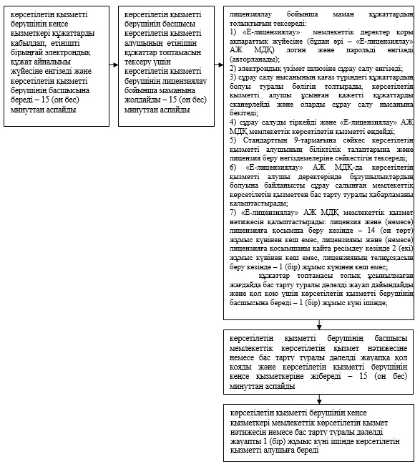

|  |  |
| --- | --- |
|  | "Фармацевтикалық қызметке лицензия беру" мемлекеттік көрсетілетін қызмет регламентіне 2–қосымша |

**"Фармацевтикалық қызметке лицензия беру" мемлекеттік қызметті көрсету бизнес-процестерінің анықтамалығы**

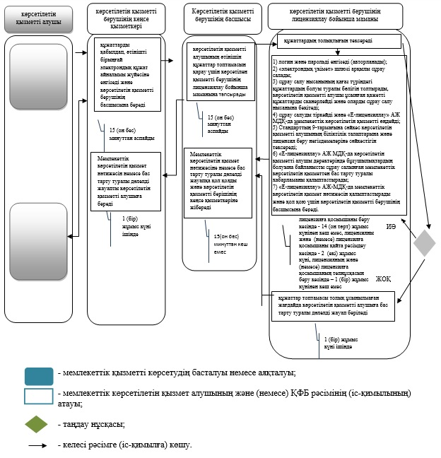

|  |  |
| --- | --- |
|  | "Фармацевтикалық қызметке лицензия беру" мемлекеттік көрсетілетін қызмет регламентіне 3–қосымша |

**Портал арқылы мемлекеттік қызметті көрсету кезінде өзара функционалдық іс-қимыл диаграммасы**

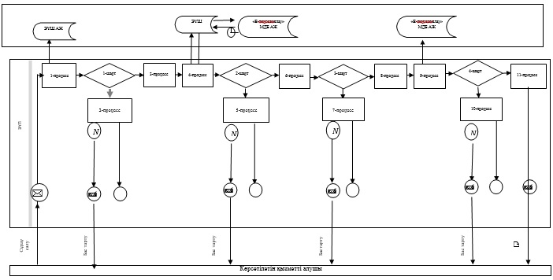

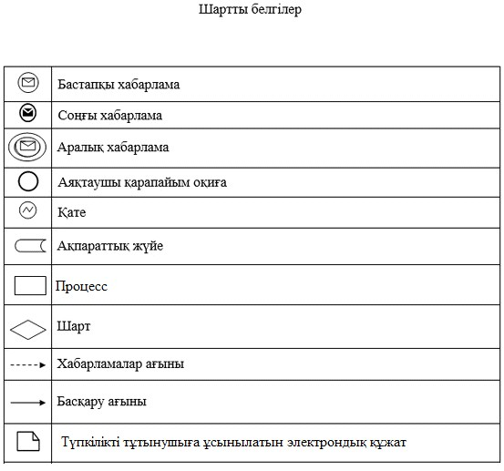

|  |  |
| --- | --- |
|  | Атырау облысы әкімдігінің 2015 жылғы "23" қазандағы № 325 қаулысына қосымша |
|  | Атырау облысы әкімдігінің 2015 жылғы "23" қазандағы № 325 қаулысымен бекітілген |

      Ескерту. 2-қосымшаға өзгерістер енгізілді - Атырау облысы әкімдігінің 18.07.2016 № қаулысымен (жарияланған күнінен кейін күнтізбелік он күн өткен соң қолданысқа енгізіледі).

**"Денсаулық сақтау саласында есiрткi құралдарының, психотроптық заттар мен прекурсорлардың айналымына байланысты қызметтерге лицензия беру" мемлекеттік көрсетілетін қызмет регламенті**  
**1. Жалпы ережелер**

      1. "Денсаулық сақтау саласында есiрткi құралдарының, психотроптық заттар мен прекурсорлардың айналымына байланысты қызметтерге лицензия беру" мемлекеттік көрсетілетін қызметті (бұдан әрі – мемлекеттік көрсетілетін қызмет) "Азаматтарға арналған үкімет" мемлекеттік корпорациясы" коммерциялық емес акционерлік қоғамы (бұдан әрі – Мемлекеттік корпорация), облыстың жергілікті атқарушы органы – "Атырау облысы Денсаулық сақтау басқармасы" мемлекеттік мекемесі (бұдан әрі – көрсетілетін қызметті беруші) көрсетеді.

      Өтінішті қабылдау және мемлекеттік қызметті көрсету нәтижесін беру:

      1) көрсетілетін қызметті берушінің кеңсесі арқылы;

      2) www.egov.kz, www.elicense.kz "электрондық үкімет" веб-порталы (бұдан әрі – портал);

      3) Азаматтарға арналған үкімет" мемлекеттік корпорациясы" коммерциялық емес акционерлік қоғамы (бұдан әрі – Мемлекеттік корпорация).

      Ескерту. 1-тармаққа өзгерістер енгізілді - Атырау облысы әкімдігінің 18.07.2016 № қаулысымен (жарияланған күнінен кейін күнтізбелік он күн өткен соң қолданысқа енгізіледі).

      2. Мемлекеттік қызметті көрсету нысаны: электрондық (ішінара автоматтандырылған) және (немесе) қағаз түрінде.

      3. Мемлекеттік қызметті көрсету нәтижесі – денсаулық сақтау саласындағы есірткі құралдарының, психотроптық заттар мен прекурсорлардың айналымына байланысты қызметке лицензия, қайта ресімделген лицензия, лицензияның телнұсқасы.

      Мемлекеттік қызметті көрсету нәтижесін ұсыну нысаны: электрондық.

      Порталда мемлекеттік көрсетілетін қызметтің нәтижесі көрсетілетін қызметті алушының "жеке кабинетіне" көрсетілетін қызметті берушінің уәкілетті адамының электрондық цифрлық қолтаңбасымен (бұдан әрі – ЭЦҚ) қол қойылған электрондық құжат нысанында жіберіледі.

      Көрсетілетін қызметті алушы қағаз жеткізгіште лицензияны алу үшін жүгінген жағдайда, мемлекеттік қызмет көрсету нәтижесі электрондық түрде ресімделеді, басып шығарылады және көрсетілетін қызметті беруші басшысының мөрімен және қолымен куәландырылады.

**2. Мемлекеттік қызметті көрсету процесінде көрсетілетін қызметті берушінің құрылымдық бөлімшелерінің (қызметкерлерінің) іс-қимылдар тәртібін сипаттамау**

      4. Мемлекеттік қызмет көрсету бойынша рәсімді (іс-қимылды) бастау үшін Қазақстан Республикасы Денсаулық сақтау және әлеуметтік даму министрінің 2015 жылғы 28 сәуірдегі № 293 "Фармацевтикалық қызмет саласындағы мемлекеттік көрсетілетін қызметтер стандарттарын бекіту туралы" бұйрығымен бекітілген "Денсаулық сақтау саласында есiрткi құралдарының, психотроптық заттар мен прекурсорлардың айналымына байланысты қызметтерге лицензия беру" мемлекеттік көрсетілетін қызмет стандартына (нормативтік құқықтық актілерді мемлекеттік тіркеу тізілімінде № 11338 болып тіркелді) (бұдан әрі - Стандарт) 1-қосымшаға сәйкес нысан бойынша өтініш негіз болып табылады.

      5. Мемлекеттік қызметті көрсету процесінің құрамына кіретін әрбір рәсімнің (іс-қимылдың) мазмұны, оның орындалу ұзақтығы:

      1) көрсетілетін қызметті берушінің кеңсе қызметкері құжаттарды қабылдап, өтінішті бірыңғай электрондық құжат айналымы жүйесіне енгізеді және көрсетілетін қызметті берушінің басшысына береді – 15 (он бес) минуттан аспайды;

      2) көрсетілетін қызметті берушінің басшысы көрсетілетін қызметті алушының өтінішін құжаттар топтамасын қарау үшін көрсетілетін қызметті берушінің лицензиялау бойынша маманына тапсырады – 15 (он бес) минуттан аспайды;

      3) көрсетілетін қызметті берушінің лицензиялау бойынша маманы құжаттардың толықтығын тексереді:

      "Е-лицензиялау" мемлекеттік деректер қоры ақпараттық жүйесіне (бұдан әрі – "Е-лицензиялау" АЖ МДҚ) логин және парольді енгізеді (авторланады);

      "электрондық үкімет" шлюзіне сұрау салу енгізеді;

      сұрау салу нысанының қағаз түріндегі құжаттардың болуы туралы бөлігін толтырады, көрсетілетін қызметті алушы ұсынған қажетті құжаттарды сканерлейді және оларды сұрау салу нысанына бекітеді;

      "Е-лицензиялау" АЖ МДҚ-да сұрау салуды тіркейді және мемлекеттік көрсетілетін қызметті өңдейді;

      Стандарттың 9-тармағына сәйкес көрсетілетін қызметті алушының біліктілік талаптарына және лицензия беру үшін негіздемелеріне сәйкестігін тексереді;

      "Е-лицензиялау" АЖ МДҚ-да көрсетілетін қызметті алушы деректерінде бұзушылықтардың болуына байланысты сұрау салынған мемлекеттік көрсетілетін қызметтен бас тарту туралы хабарламаны қалыптастырады;

      "Е-лицензиялау" АЖ МДҚ-да мемлекеттік көрсетілетін қызмет нәтижесін қалыптастырады және қол қою үшін көрсетілетін қызметті берушінің басшысына береді: лицензия және (немесе) лицензияға қосымша беру кезінде – 14 (он төрт) жұмыс күнінен кеш емес, лицензияны және (немесе) лицензияға қосымшаны қайта ресімдеу кезінде 2 (екі) жұмыс күнінен кеш емес, лицензияның телнұсқасын беру кезінде – 1 (бір) жұмыс күнінен кеш емес;

      құжаттар топтамасы толық ұсынылмаған жағдайда бас тарту туралы дәлелді жауап дайындайды және қол қою үшін көрсетілетін қызметті берушінің басшысына береді – 1 (бір) жұмыс күні ішінде;

      4) көрсетілетін қызметті берушінің басшысы мемлекеттік көрсетілетін қызмет нәтижесіне немесе бас тарту туралы дәлелді жауапқа қол қояды және көрсетілетін қызметті берушінің кеңсе қызметкеріне жібереді – 15 (он бес) минуттан аспайды;

      5) көрсетілетін қызметті берушінің кеңсе қызметкері мемлекеттік көрсетілетін қызмет нәтижесін немесе бас тарту туралы дәлелді жауапты 1 (бір) жұмыс күні ішінде көрсетілетін қызметті алушыға не Мемлекеттік корпорация шабарманына береді.

**3. Мемлекеттік қызметті көрсету процесінде көрсетілетін қызметті беруші құрылымдық бөлімшелерінің (қызметкерлерінің) өзара іс-қимыл тәртібін сипаттау**

      6. Мемлекеттік қызметті көрсету процесіне келесі құрылымдық-функционалдық бірліктер (бұдан әрі - ҚФБ) жұмылдырылған:

      көрсетілетін қызметті берушінің кеңсе қызметкері;

      көрсетілетін қызметті берушінің басшысы;

      көрсетілетін қызметті берушінің лицензиялау бойынша маманы.

      7. Әрбір рәсімнің (іс-қимылдың) ұзақтығын көрсете отырып, құрылымдық бөлімшелер (қызметкерлер) арасындағы рәсімдер (іс-қимылдар) реттілігінің сипаттамасы осы Регламенттің 1-қосымшасында, "Денсаулық сақтау саласында есiрткi құралдарының, психотроптық заттар мен прекурсорлардың айналымына байланысты қызметтерге лицензия беру" мемлекеттік қызметін көрсету бизнес-процестерінің анықтамалығы 2-қосымшасында келтірілген.

**4. Мемлекеттік қызметті көрсету процесінде Мемлекеттік корпорациямен және (немесе) өзге де көрсетілетін қызметті берушілермен өзара іс-қимыл тәртібін, сондай-ақ ақпараттық жүйелерді қолдану тәртібін сипаттау**

      8. Мемлекеттік корпорация арқылы мемлекеттік қызметті көрсету кезіндегі функционалдық өзара іс-қимылды сипаттау (мемлекеттік қызмет көрсету кезіндегі функционалдық өзара іс-қимыл № 1 диаграммасы осы Регламенттің 3-қосымшасында келтірілген):

      1) 1-процесс – Мемлекеттік корпорация қызметкері көрсетілетін қызметті алушыдан Стандарттың 9-тармағында көрсетілген қажетті құжаттарды қабылдайды, құжаттар топтамасы толық ұсынылмаған жағдайда қабылдаудан бас тартады және 15 (он бес) минут ішінде Стандартқа 2-қосымшаға сәйкес нысан бойынша қолхат береді;

      2) 2-процесс – егер құжаттар толық болса, Мемлекеттік корпорация қызметкері құжаттарды тіркейді және көрсетілетін қызметті алушыға тиісті құжаттарды қабылдағандығы туралы мыналарды көрсете отырып, қолхат береді:

      құжаттарды қабылдау күні және нөмірі;

      сұрау салынған мемлекеттік көрсетілетін қызметтің түрі;

      қоса берілген құжаттардың атаулары мен саны;

      құжаттарды беру күні (уақыты) мен орны;

      құжаттарды ресімдеуге өтінішті қабылдаған Мемлекеттік корпорация инспекторының тегі, аты, әкесінің аты (көрсетілетін қызметті алушыға қызмет көрсетудің рұқсат етілген ең ұзақ уақыты - өтініш білдірген күні 15 минуттан аспайды);

      3) 3-процесс - Мемлекеттік корпорация инспекторы құжаттарды 30 (отыз) минут ішінде жинақтаушы секторға береді;

      4) 1–шарт - жинақтаушы сектор құжаттарды жинап, тізілім құрады және 1 (бір) жұмыс күні ішінде Мемлекеттік корпорация шабарманы арқылы көрсетілетін қызметті берушіге жолдайды;

      5) 4–процесс - Мемлекеттік корпорация шабарманы құжаттарды 15 (он бес) минут ішінде көрсетілетін қызметті берушінің кеңсесіне береді;

      6) 5-процесс – көрсетілетін қызметті берушінің әрбір рәсімінің (іс-қимылының) мазмұны осы Регламенттің 5-тармағында келтірілген;

      7) 6-процесс – көрсетілетін қызметті берушінің кеңсесі мемлекеттік көрсетілетін қызметтің нәтижесін Мемлекеттік корпорация шабарманына 1 (бір) жұмыс күні ішінде береді;

      8) 7-процесс - Мемлекеттік корпорация шабарманы 15 (он бес) минут ішінде мемлекеттік көрсетілетін қызмет нәтижесін жинақтаушы секторға береді;

      9) 8-процесс - жинақтаушы сектор көрсетілетін қызметті алушыға беру үшін мемлекеттік көрсетілетін қызметтің нәтижесін Мемлекеттік корпорация инспекторына 15 (он бес) минут ішінде береді;

      10) 9-процесс - инспектор көрсетілген мемлекеттік көрсетілетін қызметтің нәтижесін көрсетілетін қызметті алушыға береді (мемлекеттік көрсетілетін қызмет нәтижесін алу үшін кезекте күтуге рұқсат етілген ең ұзақ уақыты - 15 (он бес) минуттан аспайды).

      9. Портал арқылы адымдық әрекеттер мен шешімдері (портал арқылы мемлекеттік қызметті көрсету кезіндегі функционалдық өзара іс-қимыл № 2 диаграммасы осы регламенттің 3-қосымшасында келтірілген):

      1) көрсетілетін қызметті алушы порталға тiркелудi компьютердiң интернет-браузерiне көрсетілетін қызметті алушы бекітіп қойған өзiнiң ЭЦҚ тiркеу куәлiгiнiң көмегiмен жүзеге асырады (порталда тiркелмеген көрсетілген қызметті алушылар үшiн жүзеге асырылады);

      2) 1-процесс – көрсетілетін қызметті алушының ЭЦҚ тiркеу куәлiгiн компьютердiң интернет-браузерiне бекiтуi, мемлекеттiк көрсетілетін қызметтi алу үшiн көрсетілетін қызметті алушының порталда парольдi енгiзуі (авторландыру процесi);

      3) 1-шарт – жеке сәйкестендіру нөмірі (бұдан әрі - ЖСН) және пароль арқылы тіркелген көрсетілетін қызметті алушы туралы деректердің түпнұсқалығын порталда тексеру;

      4) 2-процесс – көрсетілетін қызметті алушының деректерінде бұзушылықтардың болуына байланысты порталда авторландырудан бас тарту туралы хабарламаны қалыптастыру;

      5) 3-процесс – көрсетілетін қызметті алушының осы Регламентте көрсетілген мемлекеттік қызметті таңдауы, көрсетілетін қызметті алушының қажетті құжаттарды электрондық түрде бекітумен сұрау салу нысанын толтыруы (деректерді енгізуі);

      6) 4-процесс – "электрондық үкіметтің" төлем шлюзі арқылы қызметке төлем жасау, сосын бұл ақпарат "Е-лицензиялау" АЖ МДҚ-ға келiп түседi;

      7) 2-шарт – "Е-лицензиялау" АЖ МДҚ-да мемлекеттiк қызметті көрсетуге төлемақы фактін тексеру;

      8) 5-процесс – "Е-лицензиялау" АЖ МДҚ-да мемлекеттiк қызметті көрсету үшiн төлемақының болмауына байланысты сұрау салынған мемлекеттiк көрсетілетін қызметтен бас тарту туралы хабарламаны қалыптастыру;

      9) 6-процесс – көрсетілетін қызметті алушының сұрау салуын куәландыру (қол қою) үшін ЭЦҚ тіркеу куәлігін таңдауы;

      10) 3–шарт – порталда ЭЦҚ тiркеу куәлiгiнiң жарамдылық мерзiмiн және қайтарылған (күшi жойылған) тiркеу куәлiктерiнiң тізілімінде болмауын, сондай-ақ сұрау салуда және ЭЦҚ тiркеу куәлiгiнде көрсетiлген ЖСН арасындағы сәйкестендiру деректерінің сәйкестігін тексеру;

      11) 7-процесс -көрсетілетін қызметті алушының ЭЦҚ түпнұсқалығының расталмауына байланысты сұрау салынған мемлекеттiк көрсетілетін қызметтен бас тарту туралы хабарламаны қалыптастыру;

      12) 8-процесс – мемлекеттік қызмет көрсетуге көрсетілетін қызметті алушының ЭЦҚ көмегiмен сұрау салудың толтырылған нысанын (енгiзiлген деректердi) және оған бекітілген құжаттарды (электрондық түрде) куәландыру (қол қою);

      13) 9-процесс – "Е-лицензиялау" АЖ МДҚ-да электрондық құжатты (көрсетілетін қызметті алушының сұрау салуын) тiркеу және сұрау салуды өңдеу;

      14) 4–шарт – көрсетілетін қызметті алушының бiлiктiлiк талаптарына және лицензия беру негiздемелерiне сәйкестiгiн көрсетілетін қызметті берушiнiң тексеруi;

      15) 10–процесс - "Е-лицензиялау" АЖ МДҚ-дағы көрсетілетін қызметті алушының деректерiнде бұзушылықтардың болуына байланысты сұрау салынған мемлекеттiк қызметтi көрсетуден бас тарту туралы хабарламаны қалыптастыру;

      16) 11-процесс - көрсетілетін қызметті алушының портал қалыптастырған мемлекеттiк көрсетілетін қызметтің нәтижесiн алуы. Электрондық құжат көрсетілетін қызметті берушiнiң уәкiлеттi тұлғасының ЭЦҚ-сын қолданумен қалыптастырылады.

|  |  |
| --- | --- |
|  | "Денсаулық сақтау саласында есiрткi құралдарының, психотроптық заттар мен прекурсорлардың айналымына байланысты қызметтерге лицензия беру" мемлекеттік көрсетілетін қызмет регламентіне 1–қосымша |

**Әрбір рәсімнің (іс-қимылдың) ұзақтығын көрсете отырып, құрылымдық бөлімшелер (қызметкерлер) арасындағы рәсімдер (іс-қимылдар) реттілігінің сипаттамасы"**

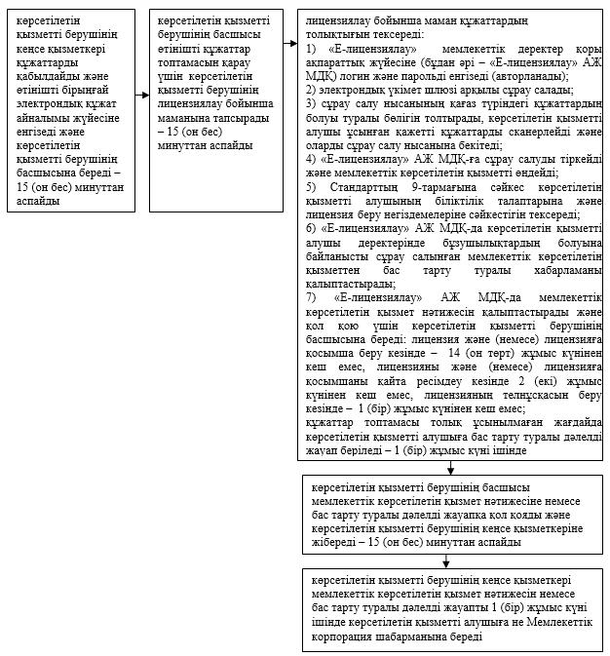

|  |  |
| --- | --- |
|  | "Денсаулық сақтау саласында есiрткi құралдарының, психотроптық заттар мен прекурсорлардың айналымына байланысты қызметтерге лицензия беру" мемлекеттік көрсетілетін қызмет регламентіне 2–қосымша |

**"Денсаулық сақтау саласында есiрткi құралдарының, психотроптық заттар мен прекурсорлардың айналымына байланысты қызметтерге лицензия беру" мемлекеттік қызметті көрсету процестерінің анықтамалығы**

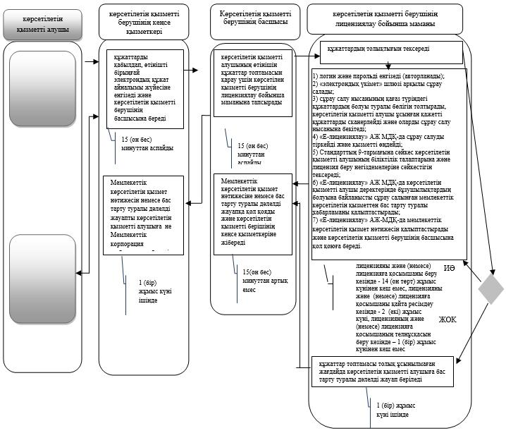

|  |  |
| --- | --- |
|  | "Денсаулық сақтау саласында есiрткi құралдарының, психотроптық заттар мен прекурсорлардың айналымына байланысты қызметтерге лицензия беру" мемлекеттік көрсетілетін қызмет регламентіне 3–қосымша |

**Мемлекеттік корпорация арқылы мемлекеттік қызметті көрсету кезіндегі функционалдық өзара іс-қимылдың № 1 диаграммасы**

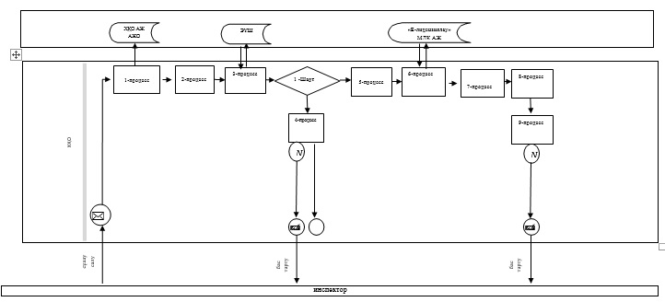

**Портал арқылы мемлекеттік қызметті көрсету кезінде өзара функционалдық іс-қимыл № 2 диаграммасы**

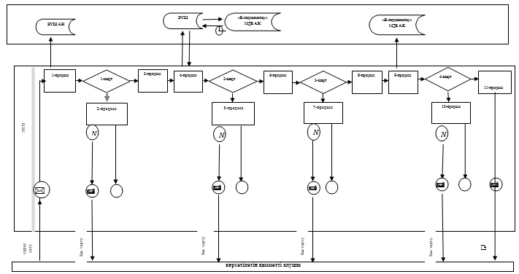

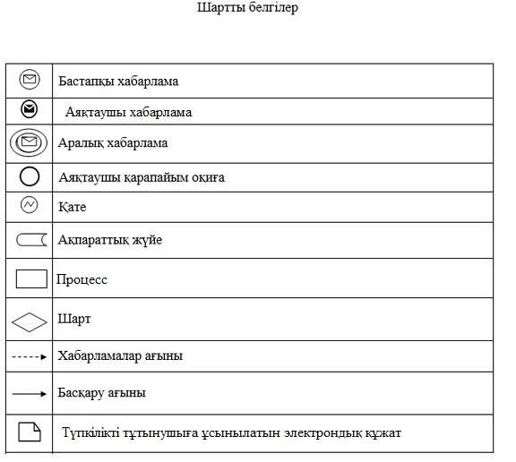

|  |  |
| --- | --- |
|  | Атырау облысы әкімдігінің 2015 жылғы "23" қазандағы № 325 қаулысына 3-қосымша |
|  | Атырау облысы әкімдігінің 2015 жылғы "23" қазандағы № 325 қаулысымен бекітілген |

      Ескерту. 3-қосымшаның барлық мәтіні бойынша "халыққа қызмет көрсету орталығымен" деген сөздер "Мемлекеттік корпорациямен" деген сөздермен өзгертілді - Атырау облысы әкімдігінің 18.07.2016 № қаулысымен (жарияланған күнінен кейін күнтізбелік он күн өткен соң қолданысқа енгізіледі).

**"Аудандық орталықтан алыс елді мекендердегі бастапқы медициналық-санитариялық консультациялық диагностикалық көмек көрсететiн денсаулық сақтау ұйымдарының дәріхана пункттері арқылы және фармацевтикалық бiлiмi бар маман болмаған жағдайда жылжымалы дәрiхана пункттері арқылы дәрілік заттар мен медициналық мақсаттағы бұйымдарды өткізуді жүзеге асыру үшін медициналық бiлiмi бар мамандарды аттестаттау" мемлекеттік көрсетілетін қызмет регламенті**  
**1. Жалпы ережелер**

      1. "Аудандық орталықтан алыс елді мекендердегі бастапқы медициналық-санитариялық консультациялық диагностикалық көмек көрсететiн денсаулық сақтау ұйымдарының дәріхана пункттері арқылы және фармацевтикалық бiлiмi бар маман болмаған жағдайда жылжымалы дәрiхана пункттері арқылы дәрілік заттар мен медициналық мақсаттағы бұйымдарды өткізуді жүзеге асыру үшін медициналық бiлiмi бар мамандарды аттестаттау" мемлекеттік көрсетілетін қызметін (бұдан әрі – мемлекеттік көрсетілетін қызмет) облыстың жергілікті атқарушы органы - "Атырау облысы Денсаулық сақтау басқармасы" мемлекеттік мекемесімен (бұдан әрі – көрсетілетін қызметті беруші) көрсетіледі.

      Өтінішті қабылдау және мемлекеттік қызметті көрсету нәтижесін беру:

      1) көрсетілетін қызметті берушінің кеңсесі;

      2) www.egov.kz, www.elicense.kz "электрондық үкімет" веб-порталы (бұдан әрі – портал) арқылы жүзеге асырылады.

      2. Мемлекеттік қызметті көрсету нысаны: электрондық (ішінара автоматтандырылған) және (немесе) қағаз түрінде.

      3. Мемлекеттік қызметті көрсетудің нәтижесі – Қазақстан Республикасы Денсаулық сақтау және әлеуметтік даму министрінің 2015 жылғы 28 сәуірдегі № 293 "Фармацевтикалық қызмет саласындағы мемлекеттік көрсетілетін қызметтер стандарттарын бекіту туралы" бұйрығымен бекітілген "Аудандық орталықтан алыс елді мекендердегі бастапқы медициналық-санитариялық консультациялық диагностикалық көмек көрсететiн денсаулық сақтау ұйымдарының дәріхана пункттері арқылы және фармацевтикалық бiлiмi бар маман болмаған жағдайда жылжымалы дәрiхана пункттері арқылы дәрілік заттар мен медициналық мақсаттағы бұйымдарды өткізуді жүзеге асыру үшін медициналық бiлiмi бар мамандарды аттестаттау" мемлекеттік көрсетілетін қызмет стандартына (нормативтік құқықтық актілерді мемлекеттік тіркеу тізілімінде № 11338 болып тіркелді) (бұдан әрі - Стандарт) 1-қосымшаға сәйкес нысан бойынша аттестаттау парағы.

      Мемлекеттік қызметті көрсету нәтижесін ұсыну нысаны: электрондық.

**2. Мемлекеттік қызметті көрсету процесінде көрсетілетін қызметті берушінің құрылымдық бөлімшелерінің (қызметкерлерінің) іс-қимылдар тәртібін сипаттау**

      4. Мемлекеттік қызметті көрсету бойынша рәсімді (іс-қимылды) бастау үшін Стандартқа 2-қосымшаға сәйкес нысан бойынша өтініш негіз болып табылады.

      5. Мемлекетік қызметті көрсету процесінің құрамына кіретін әрбір рәсімнің (іс-қимылдың) мазмұны, оның орындалу ұзақтығы:

      1) көрсетілетін қызметті берушінің кеңсе қызметкері құжаттарды қабылдап, өтінішті бірыңғай электрондық құжат айналымы жүйесіне енгізеді және көрсетілетін қызметті берушінің басшысына береді – 15 (он бес) минуттан аспайды;

      2) көрсетілетін қызметті берушінің басшысы көрсетілетін қызметті алушының өтінішін аттестациялық комиссия жұмысын ұйымдастыру үшін көрсетілетін қызметті берушінің лицензиялау бойынша маманына тапсырады – 15 (он бес) минуттан аспайды;

      3) көрсетілетін қызметті берушінің лицензиялау бойынша маманы құжаттың толықтығын тексереді:

      көрсетілетін қызметті алушының құжаттар топтамасын аттестациялық комиссия қарауына ұсынады, қарау қорытындысы туралы хаттаманы дайындайды және хаттаманы көрсетілетін қызметті берушінің басшысына бекітуге жолдайды – 10 (он) жұмыс күні ішінде;

      ұсынылған құжаттардың толық болмау факті анықталған жағдайда көрсетілген мерзімдерде өтінішті қарауды тоқтату туралы жазбаша дәлелді жауап дайындайды және көрсетілетін қызметті берушінің басшысына қол қоюға береді – 1 (бір) жұмыс күні ішінде.

      4) көрсетілетін қызметті берушінің басшысы аттестациялық комиссияның хаттамасын бекітеді және лицензиялау бойынша маманға береді немесе өтінішті қарауды тоқтату туралы жазбаша дәлелді жауапқа қол қояды және көрсетілетін қызметті берушінің кеңсе қызметкеріне береді – 3 (үш) жұмыс күні ішінде;

      5) лицензиялау бойынша маман аттестациялық комиссияның шешімін аттестатталушы тұлғаның аттестаттау парағына енгізеді және көрсетілетін қызметті берушінің кеңсе қызметкеріне береді – 1 (бір) жұмыс күні ішінде;

      6) көрсетілетін қызметті берушінің кеңсе қызметкері 4 (төрт) сағат ішінде мемлекеттік көрсетілетін қызмет нәтижесін немесе өтінішті қарауды тоқтату туралы дәлелді жауапты көрсетілетін қызметті алушыға береді.

**3. Мемлекеттік қызметті көрсету процесінде көрсетілетін қызметті берушінің құрылымдық бөлімшелерінің (қызметкерлерінің) өзара іс-қимыл тәртібін сипаттау**

      6. Мемлекеттік қызметті көрсету процесіне келесі құрылымдық-функционалдық бірліктер (бұдан әрі - ҚФБ) жұмылдырылған:

      көрсетілетін қызметті берушінің кеңсе қызметкері;

      көрсетілетін қызметті берушінің басшысы;

      көрсетілетін қызметті берушінің лицензиялау бойынша маманы.

      7. Әрбір рәсімнің (іс-қимылдың) ұзақтығын көрсете отырып, құрылымдық бөлімшелер (қызметкерлер) арасындағы рәсімдер (іс-қимылдар) реттілігінің сипаттамасы осы Регламенттің 1-қосымшасында, "Аудандық орталықтан алыс елді мекендердегі бастапқы медициналық-санитариялық консультациялық диагностикалық көмек көрсететiн денсаулық сақтау ұйымдарының дәріхана пункттері арқылы және фармацевтикалық бiлiмi бар маман болмаған жағдайда жылжымалы дәрiхана пункттері арқылы дәрілік заттар мен медициналық мақсаттағы бұйымдарды өткізуді жүзеге асыру үшін медициналық бiлiмi бар мамандарды аттестаттау" мемлекеттік қызметін көрсету бизнес-процестерінің анықтамалығы 2-қосымшасында келтірілген.

**4. Мемлекеттік қызметті көрсету процесінде Мемлекеттік корпорациямен және (немесе) өзге де көрсетілетін қызметті берушілермен өзара іс-қимыл тәртібін, сондай-ақ ақпараттық жүйелерді қолдану тәртібін сипаттау**

      8. Портал арқылы адымдық әрекеттер мен шешімдері (портал арқылы мемлекеттік қызметті көрсету кезіндегі функционалдық өзара іс-қимыл диаграммасы осы Регламенттің 3-қосымшасында келтірілген):

      1) көрсетілетін қызметті алушы порталға тiркелудi компьютердiң интернет-браузерiне көрсетілетін қызметті алушы бекітіп қойған өзiнiң ЭЦҚ тiркеу куәлiгiнiң көмегiмен жүзеге асырады (порталда тiркелмеген көрсетілетін қызметті алушылар үшiн жүзеге асырылады);

      2) 1-процесс – көрсетілетін қызметті алушының ЭЦҚ тiркеу куәлiгiн компьютердiң интернет-браузерiне бекiтуi, мемлекеттiк көрсетілетін қызметтi алу үшiн көрсетілетін қызметті алушының порталда парольдi енгiзуі (авторландыру процесi);

      3) 1-шарт – жеке сәйкестендіру нөмірі (бұдан әрі - ЖСН) және пароль арқылы тіркелген көрсетілетін қызметті алушы туралы деректердің түпнұсқалығын порталда тексеру;

      4) 2-процесс – көрсетілетін қызметті алушының деректерінде бұзушылықтардың болуына байланысты порталда авторландырудан бас тарту туралы хабарламаны қалыптастыру;

      5) 3-процесс – көрсетілетін қызметті алушының осы Регламентте көрсетілген мемлекеттік қызметті таңдауы, көрсетілетін қызметті алушының қажетті құжаттарды электрондық түрде бекітумен сұрау салу нысанын толтыруы (деректерді енгізуі);

      6) 4-процесс – "Е-лицензиялау" АЖ МДҚ-да мемлекеттiк қызметті көрсету үшiн төлемақының болмауына байланысты сұрау салынған мемлекеттiк көрсетілетін қызметтен бас тарту туралы хабарламаны қалыптастыру;

      7) 5-процесс – көрсетілетін қызметті алушының сұрау салуын куәландыру (қол қою) үшін ЭЦҚ тіркеу куәлігін таңдауы;

      8) 2–шарт – порталда ЭЦҚ тiркеу куәлiгiнiң жарамдылық мерзiмiн және қайтарылған (күшi жойылған) тiркеу куәлiктерiнiң тізілімінде болмауын, сондай-ақ сұрау салуда және ЭЦҚ тiркеу куәлiгiнде көрсетiлген ЖСН арасындағы сәйкестендiру деректерінің сәйкестігін тексеру;

      9) 6-процесс -көрсетілетін қызметті алушының ЭЦҚ түпнұсқалығының расталмауына байланысты сұрау салынған мемлекеттiк көрсетілетін қызметтен бас тарту туралы хабарламаны қалыптастыру;

      10) 7-процесс – көрсетілетін қызметті алушының ЭЦҚ көмегiмен сұрау салудың толтырылған нысанын (енгiзiлген деректердi) және мемлекеттік қызметті көрсетуге арналған оған бекітілген құжаттарды (электрондық түрде) мемлекеттік қызмет көрсету үшін куәландыру (қол қою);

      11) 8-процесс – "Е-лицензиялау" АЖ МДҚ-да электрондық құжатты (көрсетілетін қызметті алушының сұрау салуын) тiркеу және сұрау салуды өңдеу;

      12) 3–шарт – көрсетілетін қызметті алушының бiлiктiлiк талаптарына және лицензия беру негiздемелерiне сәйкестiгiн көрсетілетін қызметті берушiнiң тексеруi;

      13) 9–процесс - "Е-лицензиялау" АЖ МДҚ-дағы көрсетілетін қызметті алушының деректерiнде бұзушылықтардың болуына байланысты сұрау салынған мемлекеттiк қызметтi көрсетуден бас тарту туралы хабарламаны қалыптастыру;

      14) 10-процесс - көрсетілетін қызметті алушының порталда қалыптастырылған мемлекеттiк көрсетілетін қызметтің нәтижесiн алуы. Электрондық құжат көрсетілетін қызметті берушiнiң уәкiлеттi тұлғасының ЭЦҚ-сын қолданумен қалыптастырылады.

|  |  |
| --- | --- |
|  | "Аудандық орталықтан алыс елді мекендердегі бастапқы медициналық-санитариялық консультациялық диагностикалық көмек көрсететiн денсаулық сақтау ұйымдарының дәріхана пункттері арқылы және фармацевтикалық бiлiмi бар маман болмаған жағдайда жылжымалы дәрiхана пункттері арқылы дәрілік заттар мен медициналық мақсаттағы бұйымдарды өткізуді жүзеге асыру үшін медициналық бiлiмi бар мамандарды аттестаттау" мемлекеттік көрсетілетін қызмет регламентіне 1–қосымша |

**Әрбір рәсімнің (іс-қимылдың) ұзақтығын көрсете отырып, құрылымдық бөлімшелер (қызметкерлер) арасындағы рәсімдер (іс-қимылдар) реттілігінің сипаттамасы**

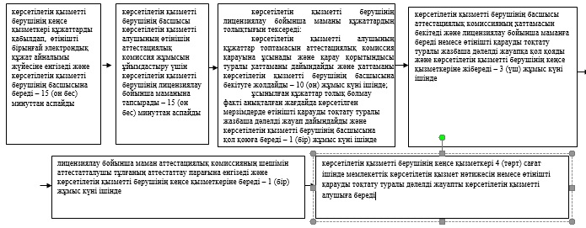

|  |  |
| --- | --- |
|  | "Аудандық орталықтан алыс елді мекендердегі бастапқы медициналық-санитариялық консультациялық диагностикалық көмек көрсететiн денсаулық сақтау ұйымдарының дәріхана пункттері арқылы және фармацевтикалық бiлiмi бар маман болмаған жағдайда жылжымалы дәрiхана пункттері арқылы дәрілік заттар мен медициналық мақсаттағы бұйымдарды өткізуді жүзеге асыру үшін медициналық бiлiмi бар мамандарды аттестаттау" мемлекеттік көрсетілетін қызмет регламентіне 2–қосымша |

**"Аудандық орталықтан алыс елді мекендердегі бастапқы медициналық-санитариялық консультациялық диагностикалық көмек көрсететiн денсаулық сақтау ұйымдарының дәріхана пункттері арқылы және фармацевтикалық бiлiмi бар маман болмаған жағдайда жылжымалы дәрiхана пункттері арқылы дәрілік заттар мен медициналық мақсаттағы бұйымдарды өткізуді жүзеге асыру үшін медициналық бiлiмi бар мамандарды аттестаттау" мемлекеттік қызметті көрсету бизнес-процестерінің анықтамалығы**

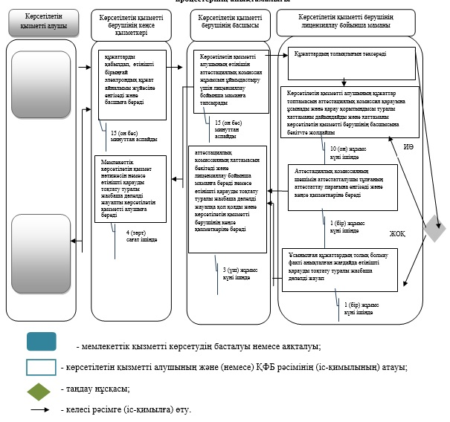

|  |  |
| --- | --- |
|  | "Аудандық орталықтан алыс елді мекендердегі бастапқы медициналық-санитариялық консультациялық диагностикалық көмек көрсететiн денсаулық сақтау ұйымдарының дәріхана пункттері арқылы және фармацевтикалық бiлiмi бар маман болмаған жағдайда жылжымалы дәрiхана пункттері арқылы дәрілік заттар мен медициналық мақсаттағы бұйымдарды өткізуді жүзеге асыру үшін медициналық бiлiмi бар мамандарды аттестаттау" мемлекеттік көрсетілетін қызмет регламентіне 3–қосымша |

**Портал арқылы мемлекеттік қызметті көрсету кезіндегі функционалдық өзара іс-қимылдың диаграммасы**

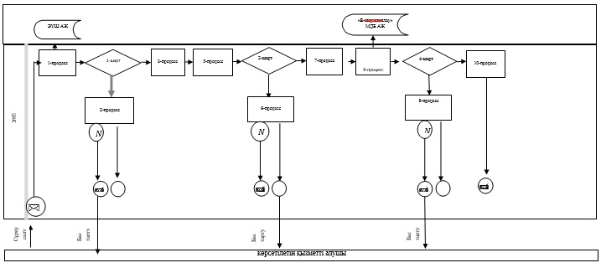



© 2012. Қазақстан Республикасы Әділет министрлігінің «Қазақстан Республикасының Заңнама және құқықтық ақпарат институты» ШЖҚ РМК